Министерство науки и высшего образования Российской Федерации
Федеральное государственное автономное образовательное учреждение
высшего образования
«Пермский национальный исследовательский политехнический университет»
Электротехнический факультет
Кафедра «Информационные технологии и автоматизированные системы»
направление подготовки: 09.03.01 – «Информатика, вычислительная техника»

УТВЕРЖДАЮ

Зав. кафедрой ИТАС
докт. экон. наук, профессор
___________ (Р.А. Файзрахманов)
«___» ______________ 2025 г.

Дискретная математика
Лабораторная работа №1

Выполнил студент гр. ИВТ-24-1б
Кургинян Олег Юрьевич
^{(Фамилия, Имя, Отчество)}

^{(подпись)}

Проверил:
ст. преп. каф. ИТАС
Рустамханова Г. И.
(должность, Ф.И.О руководителя от кафедры)

^{(оценка)} ^{(подпись)}

^{(дата)}

Пермь 2025

Содержание
Содержание 2
Цель работы 3
Задачи работы 4
Краткое описание решения 5
Ход решения 7
Результаты 10
Заключение 15
Список литературы 16
ПРИЛОЖЕНИЕ А 17

Цель работы
Разработка программного обеспечения для выполнения базовых операций над множествами в заданном универсуме с возможностью интерактивного взаимодействия с пользователем и вычисления сложных множественных выражений.

Задачи работы
- Реализация структуры данных для работы с множествами
- Определение универсума U = [-30, 30]
- Создание механизма хранения и обработки трех множеств
- Обеспечение проверки корректности элементов множеств
- Разработка пользовательского интерфейса
- Создание интерактивного консольного меню для управления программой
- Реализация возможности исправления ошибок без перезапуска приложения
- Организация удобного ввода и вывода данных
- Реализация базовых операций над множествами
- Объединение множеств
- Пересечение множеств
- Разность множеств
- Симметрическая разность
- Дополнение до универсума
- Создание системы вычисления сложных выражений
- Разработка обработчика математических выражений
- Реализация обработки приоритетов операций и скобок
- Обеспечение функциональности создания множеств
- Реализация трех способов задания множеств: ручной ввод элементов, случайная генерация, генерация по параметрам (знак, четность, кратность)
- Добавление валидации вводимых данных
- Тестирование и отладка программы
- Проверка корректности выполнения всех операций
- Тестирование обработки граничных случаев
- Верификация работы с пустыми множествами

Краткое описание решения
- Структуры данных
Для работы с множествами выбран контейнер std::set<int>, который идеально подходит для данной задачи, так как он автоматически поддерживает уникальность элементов и хранит их в отсортированном виде. Для организации доступа к множествам по именам (A, B, C) используется ассоциативный массив std::map<char, std::set<int>>.
Компонент | Тип в C++ | Назначение
Универсум | std::set<int> | Диапазон целых чисел от -30 до 30
Множество | std::set<int> | Хранение уникальных отсортированных элементов
Хранилище | std::map<char, std::set<int>> | Доступ к множествам по символьным ключам
Стек операций | std::stack | Используется в алгоритме парсинга выражений

- Основные методы и функции
2.1 Функции управления данными:
- create_set(): формирование множества через ручной ввод, генератор случайных чисел или фильтрацию по параметрам (четность, кратность).
- validate_element(): проверка вхождения числа в диапазон .
2.2 Операционные функции:
- set_union(): реализация объединения через вставку всех элементов в результирующий контейнер.
- set_intersection(): поиск общих элементов двух множеств.
- set_difference(): нахождение элементов, присутствующих в первом множестве, но отсутствующих во втором.
- set_complement(): вычисление разности между универсумом и заданным множеством.
2.3 Аналитический блок:
- evaluate_expression(): главная функция парсинга, запускающая рекурсивный разбор введенной пользователем формулы.

- Алгоритмы
Алгоритмическая база программы опирается на стандартные возможности библиотеки <algorithm>, такие как std::set_union и std::set_intersection, что гарантирует сложность операций . Особенностью реализации является использование рекурсивного спуска для обработки математических выражений. Алгоритм анализирует строку, выделяет операнды (множества) и операторы, учитывая скобки как подзадачи с высшим приоритетом.
Для визуализации пустого множества в программе реализован специальный вывод символа (или текстового аналога), что соответствует академическим требованиям. Также предусмотрена обработка динамической памяти при работе со сложными структурами, что исключает утечки при многократном вычислении формул.

Ход решения
Процесс разработки был разделен на последовательные этапы, обеспечивающие стабильность кода.
- Проектирование архитектуры: Определение структуры программы, разделение логики на блок ввода-вывода, блок математических операций и ядро парсера.
- Настройка среды и структур: Инициализация универсума как статического набора данных и создание контейнеров для трех пользовательских множеств.
- Реализация алгоритмов генерации: Написание функций для заполнения множеств. Реализованы фильтры: по знаку (), по четности и по кратности числу .
- Разработка базовых операций: Программирование функций объединения, пересечения и разности. Для дополнения реализован алгоритм вычитания текущего множества из заранее созданного универсума.
- Создание парсера выражений: Реализация логики вычисления сложных формул (например, ). Использован метод рекурсивного разбора строки с обработкой приоритетов.
- Сборка интерфейса: Написание циклического меню, позволяющего пользователю просматривать множества, изменять их содержимое и выполнять расчеты без выхода из программы.
- Валидация и обработка исключений: Добавление проверок на корректность типов (защита от ввода букв вместо чисел) и на соблюдение границ .
Тестирование: Проверка программы на тестовых примерах. Верификация результатов ручного счета с программным выводом для операций симметрической разности и сложных формул.

Результаты
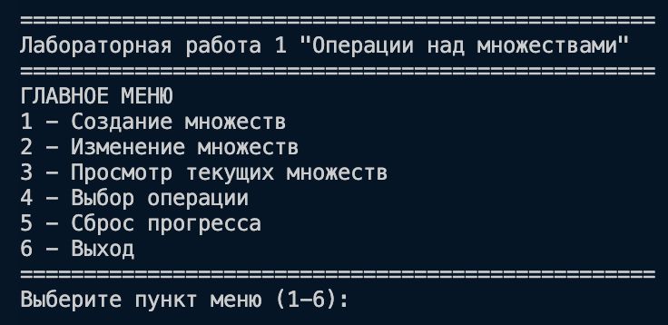
Рисунок 1 – Главное меню
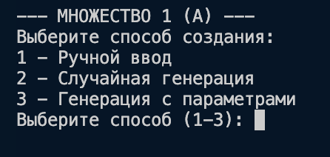
Рисунок 2 – Меню создания множеств
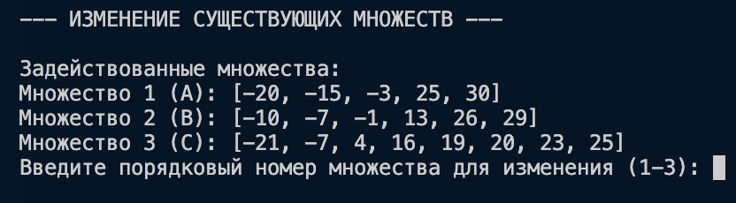
Рисунок 3 – Меню изменения множеств
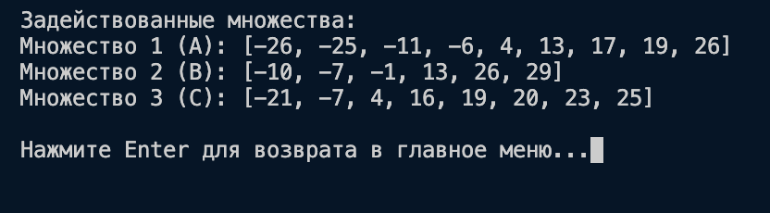
Рисунок 4 – Меню просмотра множеств
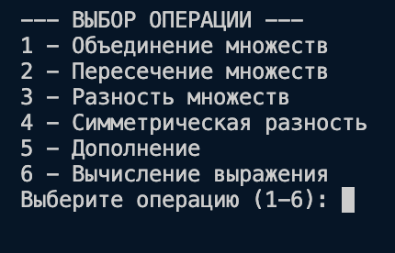
Рисунок 5 – Меню выбора операции
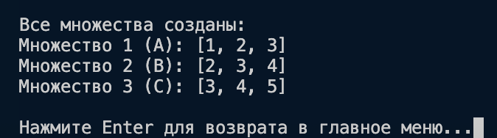
Рисунок 6 – Результат ввода множеств
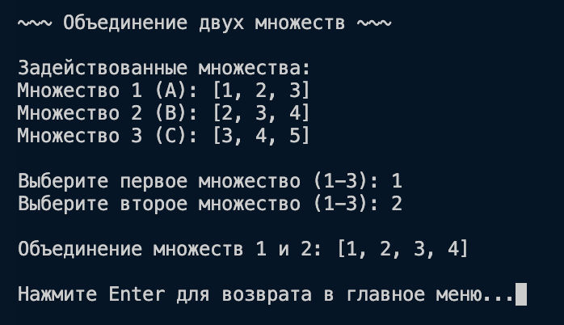
Рисунок 7 – Результат выполнения операции объединения
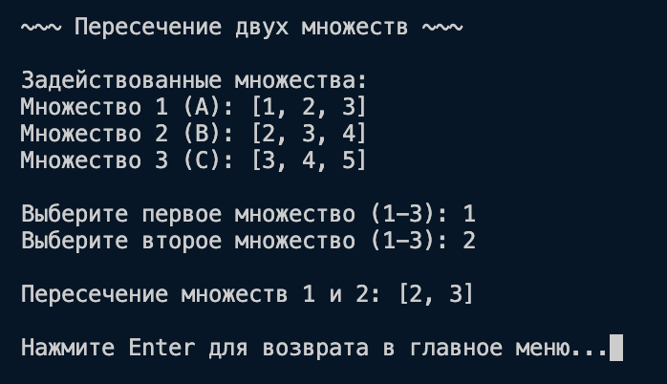
Рисунок 8 – Результат выполнения операции пересечения
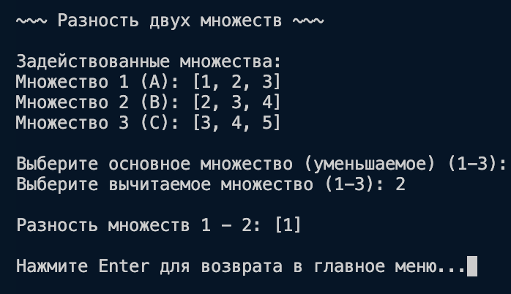
Рисунок 9 – Результат выполнения операции разности
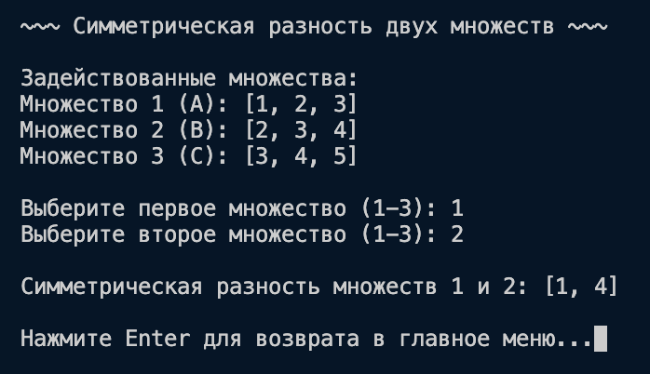
Рисунок 10 – Результат выполнения операции симметрической разности
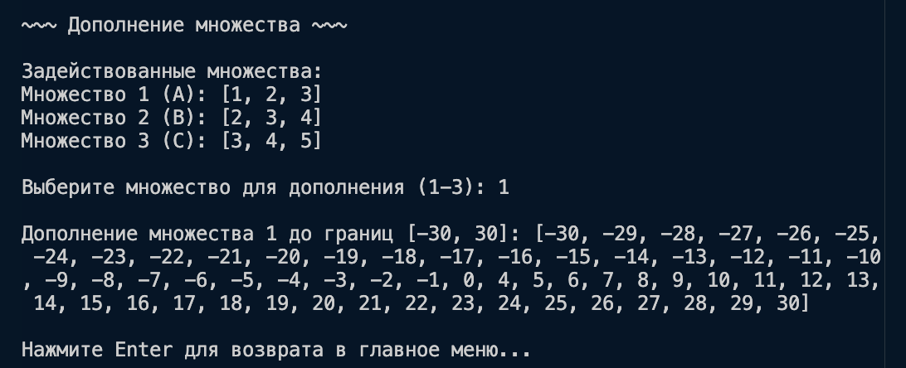
Рисунок 11 – Результат выполнения операции дополнения множества до универсума
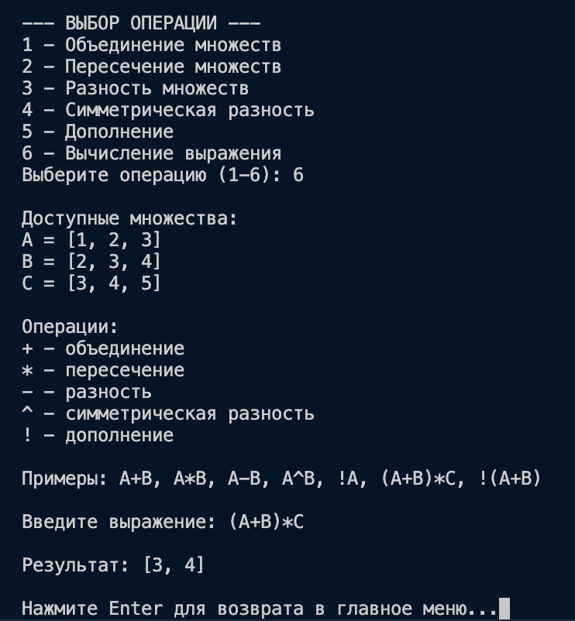
Рисунок 12 – Результат выполнения сложного выражения

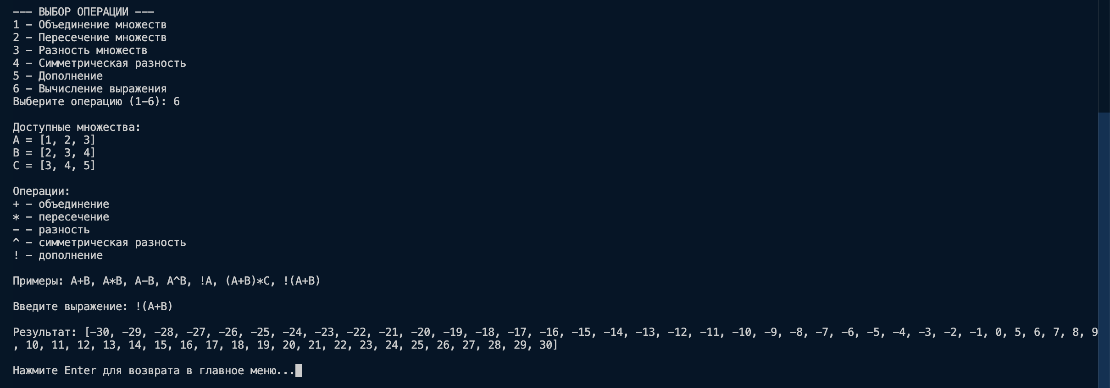
Рисунок 13 – Результат выполнения сложного выражения
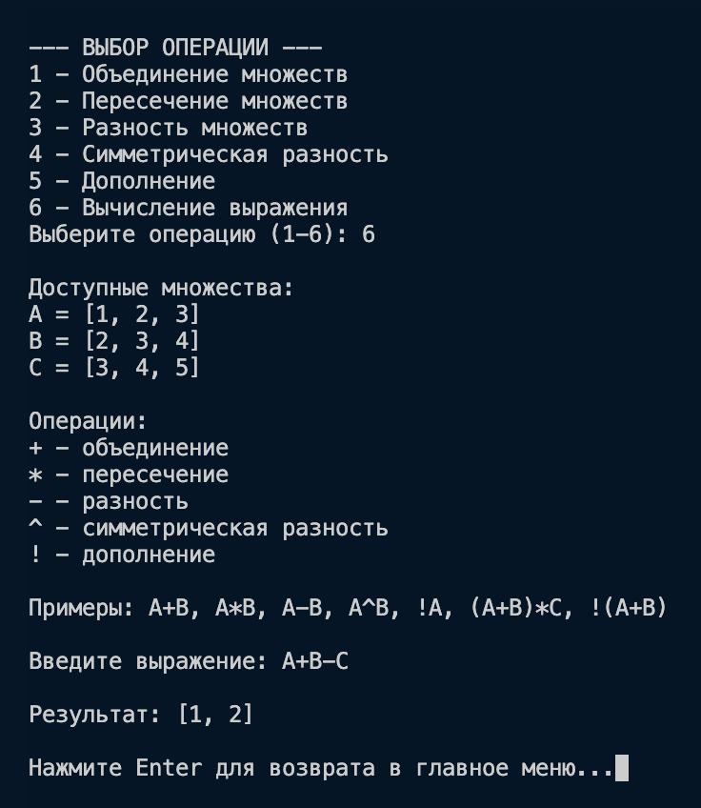
Рисунок 14 – Результат выполнения сложного выражения

Заключение
В ходе лабораторной работы была успешно разработана программа для выполнения операций над множествами, которая:
- Обеспечивает полный функционал согласно техническому заданию
- Имеет удобный консольный пользовательский интерфейс с возможностью исправления ошибок
- Реализует все требуемые операции над множествами
- Поддерживает вычисление сложных математических выражений
- Прошла комплексное тестирование и демонстрирует корректную работу
- Может быть использована для образовательных целей и как основа для более сложных систем работы с множествами.

Список литературы
- ГОСТ 2.105-95. Единая система конструкторской документации. Общие требования к текстовым документам. — Введ. 1996-07-01. — М.: Стандартинформ, 2010. — 41 с.
- ГОСТ 7.32-2017. Система стандартов по информации, библиотечному и издательскому делу. Отчет о научно-исследовательской работе. Структура и правила оформления. — Введ. 2018-07-01. — М.: Стандартинформ, 2017. — 23 с.
- Вирт Н. Алгоритмы и структуры данных / пер. с англ. — М.: Мир, 1989. — 360 с.
- Python Documentation [Электронный ресурс]. — Режим доступа: https://docs.python.org/3/ (дата обращения: 11.09.2025).
- Преображенский С. А. Дискретная математика: множества и операции над ними: учебное пособие. — М.: КноРус, 2021. — 216 с.
- Новиков Ф. А. Дискретная математика для программистов: учебник для вузов. — 4-е изд. — СПб.: Питер, 2022. — 384 с.

ПРИЛОЖЕНИЕ А
Полный код лабораторной работы представлен на GitHub: https://github.com/jelaay/PSTU_Labs_2025/blob/main/sem_1/dm/lab1.cpp

